Отчёт по 7 лабораторной работе
Создание диаграммы последовательности
Выполнил Чекмарёв Алексей 21312

Цель: изучить порядок построения диаграммы последовательности

Система мониторинга и прогнозирования цепочки поставок (Supply Chain)

Выделение действующих лиц (Акторов)

Логистический менеджер - отвечает за планирование и координацию поставок, анализирует данные, реагирует на отклонения.
Поставщик - внешняя организация, которая поставляет сырьё или товары; может получать запросы и отправлять статусы поставок.
Клиент (покупатель) - конечная организация или компания, получающая товар; может отслеживать статус заказа.
Оператор склада - сотрудник, фиксирующий приёмку и отгрузку товаров, вводит данные в систему.
Аналитик по цепочке поставок - специалист, который анализирует исторические данные и строит прогнозы (спрос, задержки, риски).
Администратор системы - отвечает за настройку пользователей, интеграции и работоспособность платформы.
Внешняя транспортная система (TMS) - сторонняя система отслеживания грузов (например, GPS-трекеры, логистические API), передающая данные о местоположении и статусе перевозок.
Определение прецедентов (Вариантов использования)

Мониторинг текущих поставок - отслеживание статуса и местоположения грузов в реальном времени.
Прогнозирование спроса - автоматический или полуавтоматический расчёт будущего объёма заказов на основе аналитики.
Прогнозирование рисков задержек - выявление потенциальных сбоев в цепочке (погода, перегрузки, сбои поставщика).
Формирование заказа поставщику - создание и отправка запроса на поставку товаров или сырья.
Регистрация приёмки товара на складе - фиксация факта получения груза оператором склада.
Просмотр истории поставок - анализ прошлых поставок по датам, поставщикам, маршрутам.
Уведомление о критических отклонениях - автоматическая отправка оповещений при риске срыва сроков.
Управление учётными записями пользователей - создание, редактирование и блокировка аккаунтов.
Интеграция данных от транспортной системы - приём и обработка телеметрии от внешних TMS/GPS-сервисов.

Пример кода для генерации диаграммы
@startuml
title Формирование заказа поставщику

actor "Логистический менеджер" as LM
participant "Система мониторинга\nпоставок" as SC
participant "Модуль заказов" as OrderMod
database "База данных" as DB
participant "Внешняя система\nпоставщика" as Supplier

LM -> SC: Открыть форму заказа
activate SC
SC --> LM: Форма загружена
deactivate SC

activate LM
LM -> LM: Заполнить форму заказа
note right of LM: 1. Выбрать товар из каталога\n2. Указать количество\n3. Выбрать дату поставки
LM -> SC: Ввести товар, объём, дату
deactivate LM

activate SC
SC -> OrderMod: Проверить доступность бюджета
activate OrderMod
OrderMod -> DB: Запросить остаток бюджета
activate DB
DB --> OrderMod: Бюджет: 200 000 руб.
deactivate DB
OrderMod --> SC: Бюджет достаточен
deactivate OrderMod

SC -> OrderMod: Создать заказ
activate OrderMod
OrderMod -> DB: Сохранить заказ (ID: ORD-2025)
activate DB
DB --> OrderMod: Заказ сохранён
deactivate DB
OrderMod --> SC: Заказ сохранён
deactivate OrderMod

SC -> Supplier: Отправить заказ (HTTP POST)
activate Supplier
Supplier --> SC: Ответ: 200 OK (заказ принят)
deactivate Supplier
SC --> LM: Заказ успешно отправлен поставщику
deactivate SC
@enduml

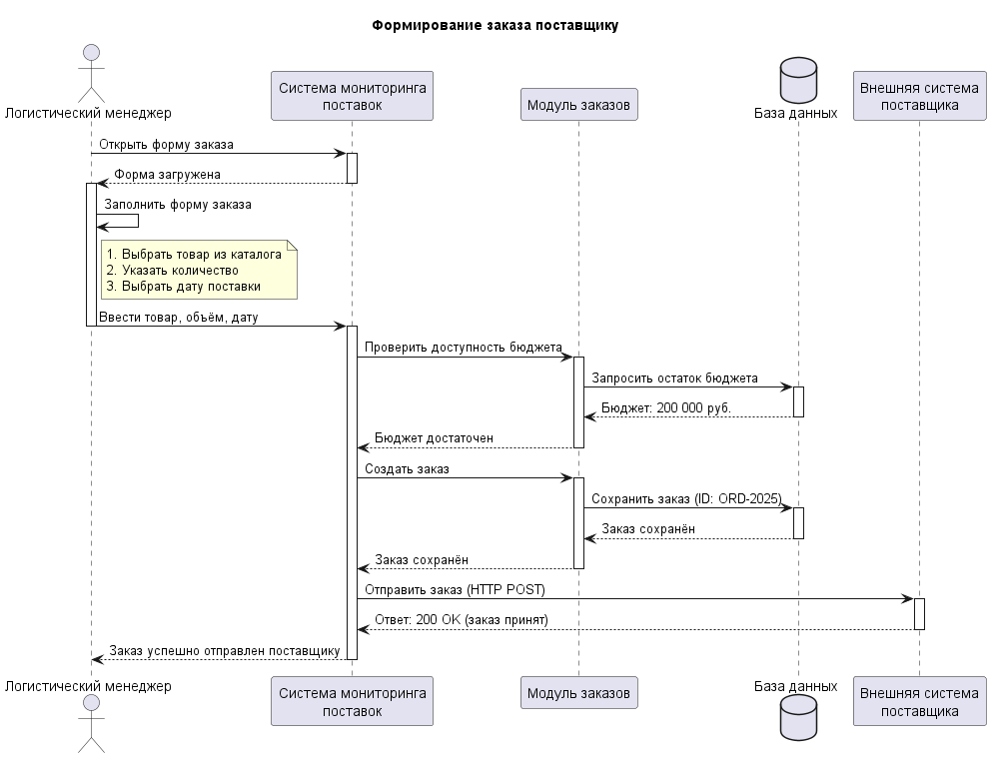

Платформа для управления жизненным циклом цифрового продукта

(Digital Product Lifecycle)

Выделение действующих лиц (Акторов)

- Продуктовый менеджер - отвечает за стратегию развития продукта, определяет приоритеты задач, управляет дорожной картой (roadmap).
- Разработчик - реализует функциональность продукта, работает с задачами в системе трекинга, участвует в ревью и тестировании.
- Дизайнер - проектирует интерфейсы и UX, создаёт макеты и прототипы, взаимодействует с командой разработки.
- Тестировщик (QA-инженер) - проверяет качество продукта, создаёт и выполняет тест-кейсы, регистрирует баги.
- Аналитик - собирает и анализирует данные о поведении пользователей, формирует метрики и рекомендации.
- Администратор платформы - управляет правами доступа, настраивает интеграции, отвечает за стабильность и безопасность системы.
- Внешняя система CI/CD - автоматизированная система, отвечающая за сборку, тестирование и деплой (например, GitLab CI, Jenkins).

Прецеденты (Варианты использования)

Создание дорожной карты продукта - продуктовый менеджер определяет этапы развития и ключевые цели.
Управление бэклогом задач - распределение, приоритезация и редактирование задач в бэклоге.
Назначение задач команде - менеджер или коллеги назначают задачи конкретным участникам.
Разработка функциональности - разработчик выполняет назначенную задачу, отправляет код на ревью.
Проектирование интерфейса - дизайнер создаёт макеты и отправляет их на согласование.
Проведение тестирования - тестировщик создаёт тест-планы, выполняет ручное или автоматизированное тестирование.
Анализ поведения пользователей - аналитик собирает данные, формирует отчёты и рекомендации.
Интеграция с CI/CD - автоматическая сборка и деплой после успешного мержа в основную ветку.
Управление ролями и доступом - администратор настраивает права пользователей и команд.

Пример кода для генерации диаграммы
@startuml
title Создание дорожной карты продукта

actor "Продуктовый менеджер" as PM
participant "Платформа\nProduct Lifecycle" as PLM
participant "Модуль дорожных карт" as RoadmapMod
database "База данных\nпродуктов" as ProdDB
participant "Сервис уведомлений" as Notify

PM -> PLM: Авторизоваться
activate PLM
PLM --> PM: Доступ разрешён
deactivate PLM

activate PM
note right of PM: Менеджер ищет кнопку\nи решает, что создавать
PM -> PLM: Нажать «Создать дорожную карту»
deactivate PM

activate PLM
PLM -> RoadmapMod: Инициировать создание
activate RoadmapMod

activate PM
note right of PM: Менеджер заполняет форму:\nэтапы, даты, цели
PM -> PLM: Ввести этапы, даты, цели
deactivate PM

PLM -> RoadmapMod: Сохранить черновик
RoadmapMod -> ProdDB: Записать дорожную карту
activate ProdDB
ProdDB --> RoadmapMod: ID: ROADMAP-001
deactivate ProdDB

RoadmapMod -> Notify: Отправить уведомление команде
activate Notify
Notify --> RoadmapMod: Уведомление доставлено
deactivate Notify

RoadmapMod --> PLM: Карта сохранена, уведомление отправлено
deactivate RoadmapMod

PLM --> PM: Дорожная карта успешно создана
deactivate PLM
@enduml

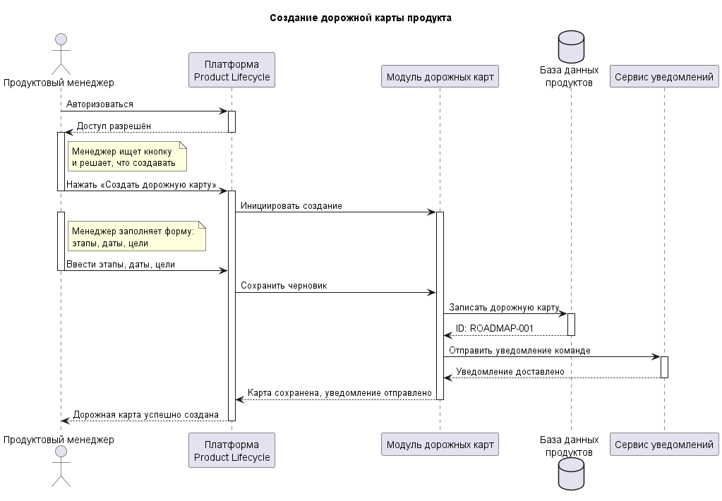

Распределённая система для проведения онлайн-экзаменов с прокторингом

Действующие лица (Акторы)

Студент - участник экзамена, проходит тестирование, предоставляет доступ к камере и экрану.
Проктор (наблюдатель) - сотрудник, который следит за поведением студента во время экзамена (в реальном времени или через запись).
Преподаватель / Экзаменатор - создаёт экзаменационные задания, настраивает параметры сессии, проверяет результаты.
Администратор системы - управляет пользователями, настраивает интеграции, обеспечивает работоспособность платформы.
Внешняя система аутентификации - сторонний сервис (например, университетская LDAP/SSO-система), используемый для входа пользователей.

Прецеденты (Варианты использования)

Авторизация через внешнюю систему - вход в систему с использованием учётных данных из внешнего сервиса (например, университетского портала).
Регистрация на экзамен - студент выбирает доступный экзамен и подтверждает участие.
Прохождение онлайн-экзамена - выполнение заданий в отведённое время с включённой веб-камерой и записью экрана.
Мониторинг студента проктором - наблюдение за поведением студента в реальном времени или просмотр записи.
Создание экзаменационной сессии - преподаватель настраивает время, длительность, тип заданий и правила прокторинга.
Просмотр результатов экзамена - преподаватель оценивает ответы и получает отчёт о возможных нарушениях.
Управление учетными записями пользователей - администратор создаёт, редактирует или блокирует аккаунты.
Обнаружение подозрительного поведения - автоматическая система прокторинга фиксирует отклонения (отвод взгляда, сторонние лица, переключение вкладок и т.п.) и уведомляет проктора.

Пример кода для генерации диаграммы
@startuml
title Прохождение онлайн-экзамена

actor "Студент" as Student
participant "Платформа\nэкзаменов" as ExamSys
participant "Модуль\nаутентификации" as Auth
participant "Система\nпрокторинга" as Proctoring
database "База данных\nэкзаменов" as ExamDB

Student -> ExamSys: Запросить начало экзамена
activate ExamSys
ExamSys -> Auth: Проверить сессию
activate Auth
Auth --> ExamSys: Сессия активна
deactivate Auth

ExamSys -> Proctoring: Запустить запись (камера + экран)
activate Proctoring
Proctoring --> Student: Запись начата
deactivate Proctoring

ExamSys -> ExamDB: Загрузить вопросы
activate ExamDB
ExamDB --> ExamSys: Вопросы получены
deactivate ExamDB

ExamSys --> Student: Отобразить вопрос №1

activate Student
Student -> Student: Обдумать вопрос
note right of Student: Чтение вопроса,\nвспоминание материала,\nформулировка ответа
Student -> ExamSys: Отправить ответ №1
deactivate Student

ExamSys -> Proctoring: Проверить поведение
activate Proctoring
Proctoring --> Proctoring: Нет нарушений
deactivate Proctoring

' ... аналогично для остальных вопросов ...

Student -> ExamSys: Завершить экзамен

ExamSys -> ExamDB: Сохранить все ответы
activate ExamDB
ExamDB --> ExamSys: Результаты сохранены
deactivate ExamDB

ExamSys --> Student: Экзамен завершён!
deactivate ExamSys
@enduml

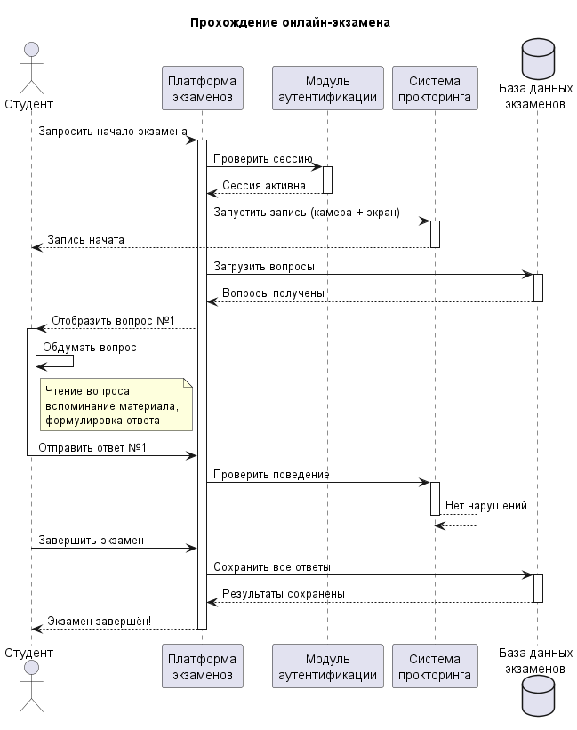

Заключение
В лабораторной работе №7 были построены диаграммы последовательности для трёх систем, рассмотренных в работе №6:
— системы мониторинга цепочки поставок,
— платформы управления жизненным циклом цифрового продукта,
— системы онлайн-экзаменов с прокторингом.

Для каждого выбранного прецедента отображена точная хронология взаимодействия между акторами и компонентами системы, включая внешние сервисы и базы данных. Диаграммы соответствуют стандарту UML и демонстрируют понимание динамического поведения систем в конкретных сценариях использования.

